Biologia klasa V data: 31.03.2020r.
Temat lekcji: Paprotniki
Zwróć uwagę na:
-miejsca występowania paprotników
-budowę zewnętrzną paproci, skrzypów i widłaków
-znaczenie paprotników
Pracuj z podręcznikiem.
Notatka do przepisania do zeszytu:
1.Środowisko życia:
-większość rośnie na lądzie (miejsca wilgotne i zacienione)
-w lasach, nad brzegiem jezior i rzek
-w wodzie (np. salwinia pływająca)
2.Paprotniki dzielimy na:
-paprocie
-skrzypy
-widłaki
3.Budowa paproci: (zrób rysunek)
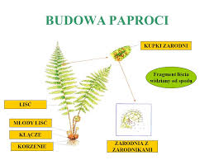
4.Budowa skrzypów: (zrób rysunek )

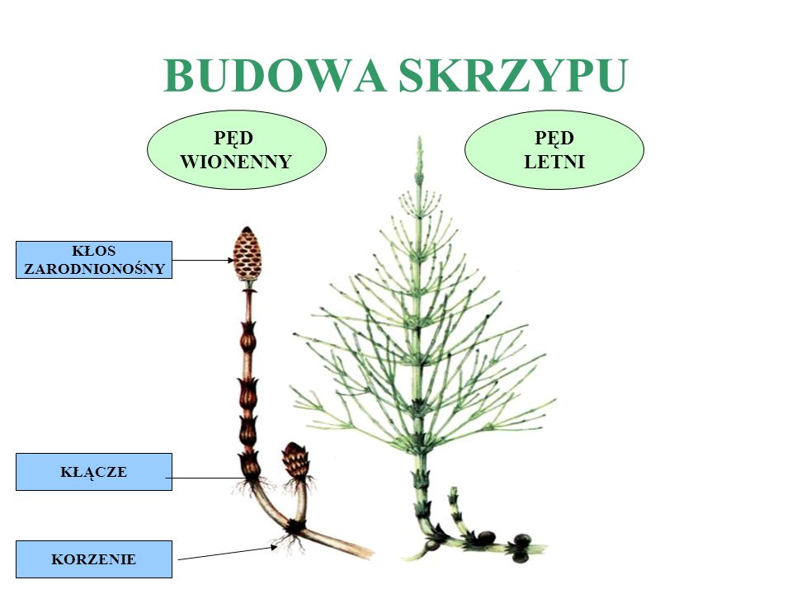
5.Budowa widłaków: (Zrób rysunek )

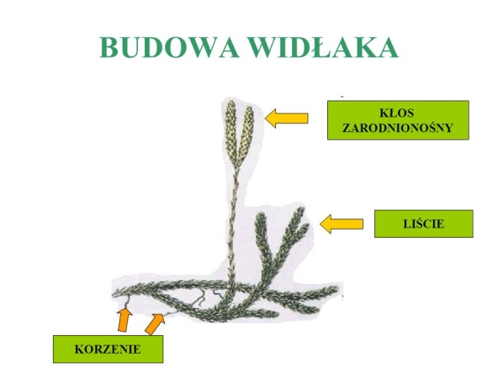

6.Cykl rozwojowy paproci. (przeanalizuj rysunek z podręcznika ze strony 124)

Zadania do zrobienia:
1.Napisz jakie znaczenie mają paprotniki w przyrodzie i gospodarce człowieka.
2.Wypisz w zeszycie:
- 2 paprocie trujące
-2 widłaki objęte ochroną
- 2 dowolne skrzypy

ZADANIE DODATKOWE DLA CHĘTNYCH NA OCENĘ CELUJĄCĄ
KLASA V
Poniższe doświadczenie jest przygotowane do przeprowadzenia w domu. Są to treści wykraczające poza program. Za wykonanie doświadczenia uczeń otrzyma ocenę celującą. Doświadczenie należy udokumentować tzn. zrobić opis według załączonego wzoru oraz wykonać 2 zdjęcia na początku i na końcu doświadczenia.
Tytuł doświadczenia: Czy kwaśna woda może przeszkadzać w kiełkowaniu?
Potrzebne będą:
*nasiona rzeżuchy
*2 talerze
*papierowe ręczniki
*spryskiwacz z wodą
*ocet
*2 szklane przezroczyste miseczki
Sposób wykonania:
- Połóż na każdym talerzu papierowy ręcznik. Jeden talerz spryskaj wodą, tak aby ręcznik był dobrze nawilżony.
- Drugi ręcznik zwilż łyżką stołową octu.
- Na oba talerze wysiej równomiernie ziarna rzeżuchy.
- Nałóż na każdy talerz szklane miseczki, aby woda nie parowała.
- Postaw oba talerze w ciepłym miejscu np. na parapecie.

Obserwuj i fotografuj rozwijającą się rzeżuchę, wyciągnij wnioski.
Na efekty czekam do 10.04.2020r.
Mam nadzieję, że wkrótce zobaczę efekty Waszej pracy. Powodzenia!!!

OPIS PRZEPROWADZONEGO DOŚWIADCZENIA

Imię, Nazwisko i klasa……………………………………………………………………………………………
1.Tytuł doświadczenia…………………………………………………………………………………
2.Data założenia doświadczenia……………………………………………..
3.Data ukończenia doświadczenia………………………………………….
4.Przebieg doświadczenia ( tutaj należy opisać co się działo z materiałem doświadczalnym przez okres trwania doświadczenia, jakie zachodziły zmiany).
………………………………………………………………………………………………………………………………………………………………………………………………………………………………………………………………………………………………………………………………………………………………………………………………………………………………………………………………………………………………………………………………………………………………………………………………………………………………………………………………………………………………………………………………………………………………………………………………………………………………………………………………………………………………………………………………………………………………………………………………………………………………………………………………………………………………………………………………………………………………………………………………………………………………………………………………………………………………………………………………………………………………………………………………………………………………………………………………………………………………………………………………………………………………………………………………………………………………………………………………………………………………………………………………………………………………………………………………………………………………………………
5.Zdjęcia: należy dołączyć minimum 2 (jedno zaraz po założeniu doświadczenia , a drugie na sam koniec doświadczenia, gdzie widać końcowy efekt).
6.Wniosek z przeprowadzonego doświadczenia (opis- jakie zjawisko zaobserwowaliśmy i wyjaśnienie dlaczego tak się stało, ewentualnie nazwa zaobserwowanego zjawiska).
……………………………………………………………………………………………………………………………………………………………………………………………………………………………………………………………………………………………………………………………………………………………………………………………………………………………………………………………………………………………………………

